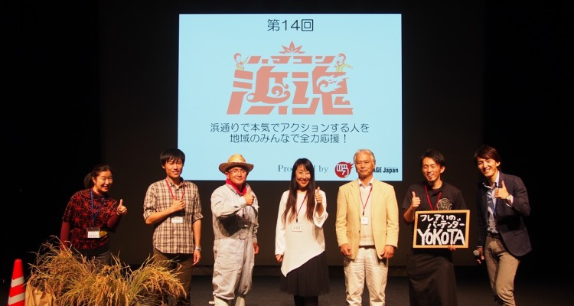

**年次報告書**

**一般財団法人　共益投資基金JAPAN**

**2016年度**

**（2015年10月～2016年9月期）**

2016年12月発行

(いわき「TATAKIAGE Japan」毎月開催のイベントにて)

”新しいコミュニティー創出のための資金支援”を継続

**○これまでの　活動実績**

甚大な被害を出した大震災からの、経済復興を実現するこれまでにない枠組みが必要、との確信から、震災3ヶ月後に準備室を立ち上げ、現地の調査を重ね、地域金融との協議や、投資先候補事業者との議論を経て、第一号案件とともに、2011年11月に法人を創設し支援を開始、現在まで4年間支援を継続しております。

■「共益投資」という概念の展開

私たちは、復旧を超えた新たな経済モデルの創生を目指して、「共益投資」の概念を生み出し、事業者への支援活動を継続しています。雇用拡大や経済効果を生む新たな地場産業の中核事業者に、資金だけではなく、経営支援や販路拡大支援をフルサポートしています。またこの共益投資の考え方は東北震災復興支援のみならず全国、様々なターゲットに広

がりを見せているものと考えております。

■二度の資金循環

また資金支援のスタートから5年後をめどに、支援した部分の資金を地域の主要事業者や金融機関にバトンタッチしていき、その償還した資金で、社会復興支援活動をするNPOに助成をする、という二度の資金循環を目指しています。そのために、今から資本を引き受けることができる事業者等のプラットフォームの構築を目指しております。

＜**2011～2015年**

**既投資先案件と投資金額**＞

**14案件　16,400　万円**

雄勝硯生産販売協同組合　3,000　万円

佐藤造船所　 　　　　　 2,000　万円

及川電機　 　　　　　 1,800　万円

ピースネイチャーラボ　　　　　　　 500　万円

釜石ヒカリフーズ　 　　　　　　1,300　万円

トラスト 　　　　　　1,000　万円

三陸いりや水産　　　　　　　 　1,000　万円

女川町宿泊村協同組合　　　　500　万円

onagawa factory　　 　500　万円

TATAKIAGE Japan 　　　　　　　500　万円

有限会社ドウビー・ソーシャル事業部

（旧被災事業所復興支援室）　　300　万円

オンザロード　　　　　　　　 　1,000　万円

カシワダイリンクス　　　　　　　　 2,600万円

dreamLab　　　　　　　　　　　　　400　万円

■息の長い復興への伴走支援

かつてないこの金融の仕組みをスタートさ

せて皆様のご支援をいただき，はや4年が経過しました。今後はさらに地域の復興支援を越えた「共益経済」の輪を広げていく構想です。各種機関とも引き続き連携して、投資先の持続的成長を可能にする経営支援をしていきます。復旧から

新たな復興のフェーズに入った東北の支援はまだまだ続きます。

一般財団法人

共益投資基金JAPAN



**○これまでの投資実績・効果について**

**【今年度の活動】**

　本年度も、引き続き、雇用拡大や経済効果を生む新たな地場産業の中核事業者に、資金と経営支援や販路拡大支援をフルサポートし、支援活動の継続をしてまいりました。また、事業拡大の可能性を上げ、人そのもののスキル向上にも寄与、また新しいコミュニティーづくりを目的とした新規案件を2件実行しました。

具体的には以下の通りです。

○新しいコミュニティー創出案件への資金支援

　⇒いわきの㈱ドリームラボの学童施設整備資金として400万円支援実行

⇒神石高原町の㈱カシワダイリンクスの牧場等整備資金として、2600万円の支援実行（福島県の原発避難区域である相馬から移住プロジェクトとして支援）

○既存12案件のバリューアップ継続

○社会的投資管理指標（ＫＰＩ）を共有しての管理開始

　⇒既存案件は継続して再生途上のものが多いものの投資効果を確認

○既存支援先からの一部償還実行検討

　⇒2件検討中、実行は次年度になる予定

**【これまでの投資効果】**

＜売上高の拡大（一昨年度までの支援先10件合計）＞

＜雇用の維持と拡大（昨年度までの支援先12件合計）＞

＜現在までに支援先が金融支援や助成金、義捐金等をいただいた金額合計＞

皆様のご支援、各支援先のご努力、追加支援の輪の拡大の循環で、現在まで支援先合計で上記のような効果が表れてきております。その他定性的な各案件の地域貢献含む共益投資の広がりは各件のご報告をご参照ください。

現在

各案件支援スタート時

（創業案件はゼロとする）

**１,１９７**

百万円

**５５６**

百万円

現在

各案件支援スタート時

**１２６**人

**にｎ人**

**７２**人

**１,０７５**百万円

**○今後の方針　検討中案件について**

【目的・目指すゴールと現状】

基金のスタートから数年間はいただいた寄付を原資として、被災地域における事業再生および起業に資金支援および、人的なサポートを実施継続してまいります（当初想定は2016年度までをめど）。

その後、事業毎に収支改善が見え、償還が可能となった段階で、可能な限り当初の資金支援分までの償還を受け、最終的には経営陣および地元資本にエグジットすることで、当該事業者が地元資本の地元の人が運営する会社として持続していくことを目指しております。償還の最大期間は10年を想定しており、その期間中に償還をうけ、償還資金はその時点で社会的な事業を継続されているNPO団体等に寄付する（2度の資金循環）ことを実現することも当基金の目的としております。現在は、投資および事業サポートの実施継続期間で、償還は来年度から一部実行されることを目指しております。

【今後の課題】

　東北においては、震災から4年を経過した時点において、社会の関心が低下している傾向にあります。また現地の声として、活動していたNPO等の団体が東北から引き上げる事例もでてきている中、復興途上である現地に人と関心をどれだけつなぎとめていくかが今後の大きな課題としてあげられます。基金としては、アドバイザーの関与を継続させる等　問題の改善を目指します。　　　　　　　　　　　　　　　　　　　　　　　　　　　　　　　　　　　　　　　　　　　　　　　　　　　　　また、基金の支援する各案件についても、決算書等の数値を確認するところ、震災前の数値まで依然として改善できていないところもあり、復興は道半ばであるのが現状です。単純なKPI管理ではない支援を継続するという前提で現時点での投資効果の検証を実行しました。

【今後の計画】

　引き続き、支援を継続し、またアドバイザー等を担当としてつけることで、再生および新規事業開始に関しての実効性を高めるサポートを継続してまいります。投資後の各案件のバリューアップも継続して支援し、案件に共益性が顕現可能となるようサポートしてまいります。また既存案件からの一部償還を開始し、新しいモデルとしての基金の一つの使命と考えている「2度の資金循環」を実現させていく予定です。震災後4年を経たこのタイミングで現状までの投資効果を判定し、新モデルの実効性を検証したうえで、可能であれば共益基金モデルの横展開を進めていくことも検討しています。

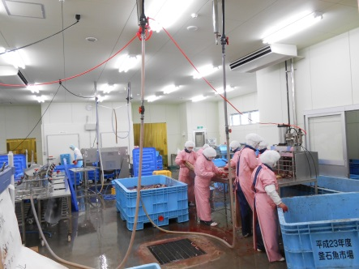

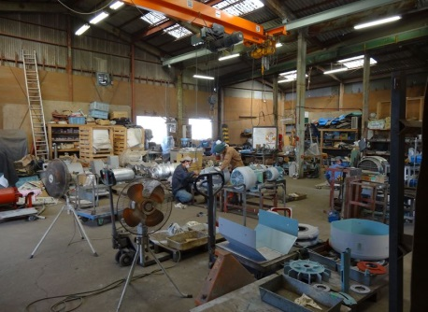

**○基金のこれまでの取組み**

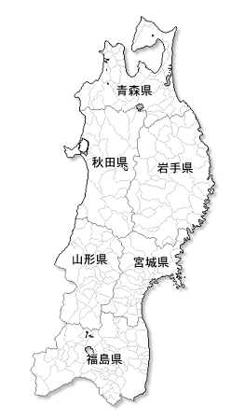

**投資先地域**

**～2011年～**

11月 一般財団法人 東北共益投資基金設立

12月 一号案件「雄勝硯生産販売協同組合」発表

**～2012年～**

1月 二号案件「佐藤造船所」発表

2月 「ユニクロ 復興応援プロジェクト」

協働パートナー決定

3月　 三号案件「及川電機」発表

4月 復興起業キャピタル発表

5月　　　四号案件　（復興起業キャピタル一号案件）

「ピースネイチャーラボ」発表

6月 復興金融円卓会議準備会、

共益投資サロン第一回開催

7月 「三陸リアス復興資本」の環発表＆

五号案件（三陸リアス復興資本一号案件）

「釜石ヒカリフーズ」発表

10月　　六号案件「トラスト」発表

11月　 七号案件「三陸いりや水産」発表

12月　 八号案件「女川町宿泊村協同組合」発表

**～2013年～**

1月　　九号案件　（復興起業キャピタル二号案件）

　　　　「株式会社　onagawa factory」発表

6月　　十号案件「NPO法人 TATAKIAGE Japan」発表

7月　　十一号案件　（復興起業キャピタル三号案件）

　　　　「被災事業所復興支援室」発表

**～2014年～**

10月　一二号案件「オン・ザ・ロード」発表

**～2015年～**

1月　一三号案件「カシワダイリンクス」発表

3月　一四号案件「dreamLab」発表

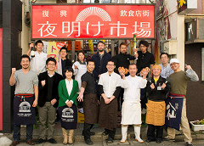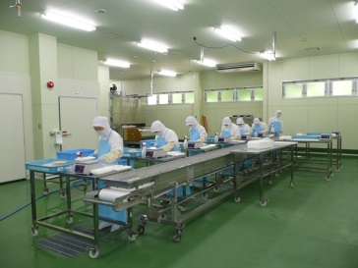

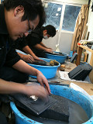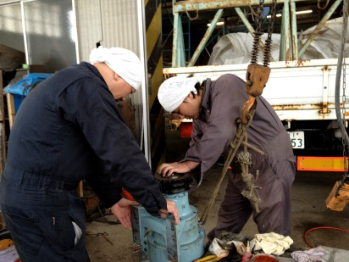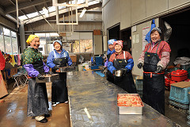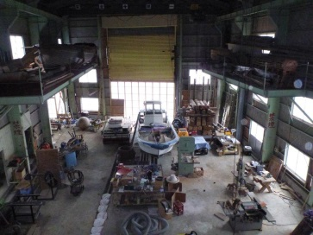

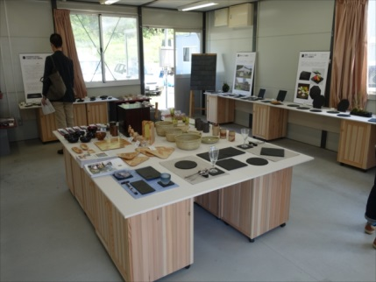**○各支援先の状況報告**

第1号案件

**雄勝硯協同組合**（宮城県石巻市）

～**伝統工芸雄勝硯職人の後継者育成に取り組む**～

概要

代表者：　澤村　文雄（理事長）　　　　　　業　 種：　工芸品製作

支援策： 資金＋アドバイザー派遣　　　　　投資額：　3,000万円

サイト：　<http://www.ogatsu-suzuri.jp/>

震災から時が経つにつれ、復興支援を趣旨とした注文やご支援、また行政からの補助金の類も、段々と先細りしています。当然のこととは言え、自立継続可能な事業としての確立を目指しつつもいまだ道半ばの組合にとっては、大変苦しい状況です。市場への訴求活動に力を入れてはいるものの、マンパワーおよび資金面からも、戦略的に大きな一手を打つには至れず、日和見な事業推進を免れない現状です。

一方で、かねてよりの重要課題であった職人後継者問題については、将来の硯職人として若手数名の育成を開始し、技術の継承に取り組んでいます。日常業務と並行して行わざるを得ないため、技術習得に一層の時間を要することは免れませんが、一日も早く「硯職人」となるべくノミを手にしています。

佐藤文彦

理事長・澤村文雄氏　ひとこと

硯の伝統を担うという社会事業としての組合運営は、ようやく職人育成の着手にもこぎつけ、ひとまずの安心を得ております。しかしながら、営利事業としての状況は極めて厳しく、積極的な販売活動の推進と早急な成就が不可欠な状況にあります。引き続きのご支援をよろしくお願い致します。

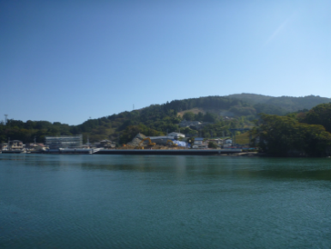第2号案件

**佐藤造船所**（宮城県石巻市）

**～作業敷地・工場施設の竣工を目指す～**

概要

代表者：　佐藤　文彦　（代表取締役）　　　　　　業 種：　特殊船舶の修理・整備

支援策：　資金　　　　　　　　　　　　　　　　　　　　投資額：　2,000万円

皆様、大変お世話になっております。お陰様で、震災から施設設備の復旧復興に向け、多くの皆さまから温かいお力添えを頂き、今日を迎えることが出来ております事、心から感謝申し上げます。昨年3月中旬以降、紆余曲折を経て、今年の8月末に作業敷地・工場施設工事が始まり来年3月の竣工を目指し、今できる事を一つひとつ積み上げて前に進んでおります。

現在の状況は、敷地北側では工場施設工事、敷地中央東側では行政工事の山手への道路の付け替え及び防潮堤の一部線引きの変更に伴う山の掘削が行われています。

今後は、この工事の進捗状況を見ながら作業敷地全体のコンクリート舗装及び工場施設工事を年内に完了させ、年明けには行政検査、そして、上下架設備等の調整・上下架作業の実地訓練を行い、一日でも早い事業の再開に繋げて行きます。しかしながら、懸案事項として当所地区全体、特に事業敷地に隣接する防潮堤工事等の完成までには1年以上かかる為、しばらくは事業活動に大きく影響を受ける状況にあります。

佐藤文彦

代表取締役・佐藤文彦氏　ひとこと

現状ある課題と真摯に向き合い、今できる事を一つひとつ積み上げ、必ず場を整えてスタートラインに立ちます。今後とも宜しくお願い致します。ありがとうございます。最善を尽くします。

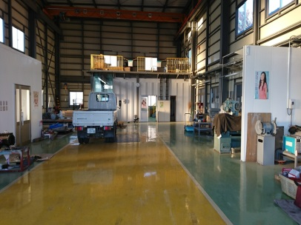 第3号案件

**及川電機**（宮城県石巻市）

～**受注順調なるも引き続き人材確保定着目指す～**

概要

代表者：　及川　幸八（代表取締役）　　　　　　業 種：　船舶電気機器・艤装

支援策：　資金＋アドバイザー派遣　　　　　　　　投資額：　1800万円

　弊社も皆様のおかげで、5年という一つの節目を越えることができました。震災からの復旧復興を目指して社員一同がむしゃらに進んで参りましたが、やはり5年という月日は長く、疲れが出たのでしょうか。今期は様々な意味で試練の年度となりました。

　前年度から続いておりました雇用情勢の不安定さに歯止めがかからないことに加え、非常時だからと目を瞑っていた様々な摩擦が表面化し、人材の確保、育成もままならない状態が続いております。

　ありがたいことに、船舶電装、陸上電機共に堅調で受注そのものは前年度の水準を維持することができましたが、人手の不足から他社の手をお借りすることも増えてしまいました。

　来期は、今期の反省を踏まえて新たな組織作りに取り組むと共に、何としても新しい人材の確保定着を目指したいと考えております。

専務取締役・及川雅貴氏 ひとこと

震災から5年が過ぎ、真価を問われる時期に入りました。これからが本番と心に刻み、精進していきたいと思います。

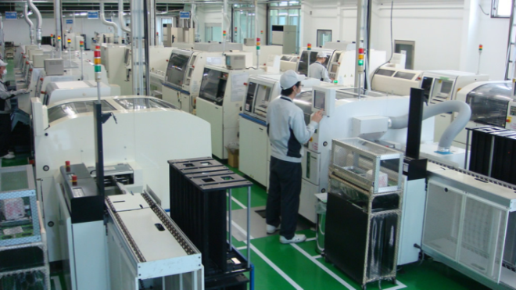第4号案件

**トラスト**（宮城県亘理郡）

**～早期黒字化を目指し営業強化～**

概要

代表者：　丸子　孝市（代表取締役）　　　　　　業　 種：　電子回路基板製造業

支援策：　資金＋アドバイザー派遣 　　　　　　　投資額：　1000　万円

株式会社トラストは、宮城県亘理郡でプリント基板製造装置の中古機械販売・保守を手がけてきました。大手メーカーから認証を受ける高い技術力を持っています。

震災により工場が多大な被害を受けましたが、震災後は中古機械販売事業に加えて表面実装事業を開始しました。中古機械販売事業は比較的堅調で菅、表面実装事業に於いては携帯電話、自動車関連等での受注があるものの赤字の状態が続き財務内容を圧迫しています。

従業員30名の雇用を守るためにも、同事業の早期黒字化を目指し、関東圏での営業活動を強化するなど経営努力を図っています。



社長・丸子孝市氏　ひとこと

震災以降、多大なご支援をいただき、誠にありがとうございます。東北地域全体でエレクトロニクス関連の仕事が低迷する中、新規事業である表面実装事業は苦戦を強いられています。営業活動を強化し早期の黒字化を目指しています。引き続きご支援よろしくお願いいたします。

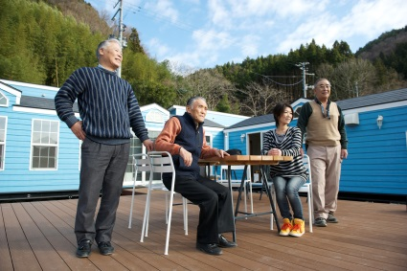第5号案件

**女川町宿泊村旅館組合**（宮城県牡鹿郡女川町）

**～利用客増加、復興に合わせた移転も視野～**

概要

代表者：　佐々木　里子　（理事長）　　　　　　業 種：　宿泊施設運営

支援策：　資金　　　　　　　　　　　　　　　　　　　投資額：　500万円

サイト：　　<http://elfaro365.com/>

トレーラーハウス40棟で運営しております「ホテル・エルファロ」もまもなくオープン4年を迎えます。夏にはビアガーデンやバーベキューなどのプランもリクエストが増え、団体客様のご利用も増えております。

また、昨年3月にＪＲ女川の再開を機に、交通の便が良くなったと喜ばれております。

復興に合わせ、トレーラーハウスも移動する計画もあり、行政の方々と慎重に打ち合わせを進めております。

理事長・佐々木里子氏 ひとこと

ホテルご利用のお客様にリピーター様が増え、年々変わってゆく女川の復興を心より喜んでくださっており、いつも励まされます。心よりありがとうございます。

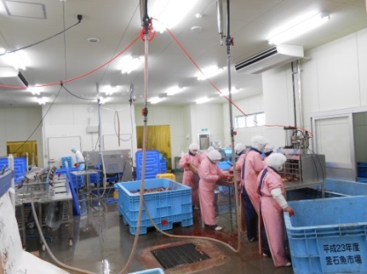第6号案件

**釜石ヒカリフーズ**（岩手県釜石市）

**～商品開発進め、今後第二工場の建設課題～**

概要

代表者：　佐藤　正一（代表取締役）　　　　　　業 種：　水産加工業

支援策：　出資＋アドバイザー派遣　　　　　　　　投資額：　1300万円

サイト：　<http://www.hikarifoods.jp/>

釜石ヒカリフーズ株式会社は、震災後岩手県釜石市で起業された水産加工会社です。仕入れの７割を占める、東北地域で水揚げされたタコ、イカ、鮭、ワカメなどを最先端の冷凍設備と加工技術により、大手外食チェーン、小売業、生協などに販路を開拓、現在33社の取引先を抱えています。

今後は、水産大学校（農林水産省）・東京海洋大学・岩手大学との鯖の畜養事業、ウニ、ホタテの商品化など、一層の商品力の強化を図る予定です。事業の拡大に伴い、来年以降は第二工場の建設も課題になってきています。

社長・佐藤正一氏 ひとこと

震災以降、多大なご支援をいただき、誠にありがとうございます。震災後新たに起業し、新工場が稼働して4年が経過しました。おかげさまで30社を超える取引先を抱え、地元の新卒採用を含めて25名ほどの雇用の創出にもつながりました。今後ともご支援よろしくお願いいたします。

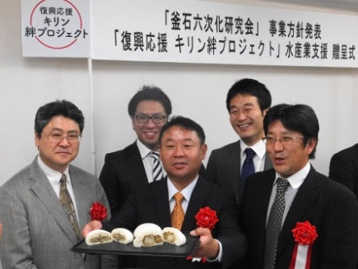第7号案件

**三陸いりや水産**（岩手県釜石市）

**～地元業者との連携による新会社設立、商品開発推進～**

概要

　　代表者：　宮崎　洋之　（代表取締役） 　　　　　業　　種：　水産加工業

支援策：　資金＋アドバイザー派遣　　　　　　　　投資額：　1000万円

サイト：　<http://www.sanriku-ilya.jp/>

三陸いりや水産株式会社は、大手外食企業の欧州事業責任者であった宮崎社長により、震災後岩手県釜石市で起業された水産加工会社です。地元で水揚げされ、比較的市場価値の低い地魚を活用した「三陸ブイヤベース」など商品開発に定評があり、健康食品材料として鮭白子の買付・卸売業も行っています。

また、当社を含む地元企業6社と漁業者が連携して「釜石6次化研究会」が発足しKAMAROQ株式会社を設立されました。第一弾商品として、当社が商品開発・製造を担う「釜石海まん」が発売されました。

社長・宮崎洋之氏 ひとこと

震災以降、多大なご支援をいただき、誠にありがとうございます。被災事業を継承した鮭フレーク加工事業は、従業員の高齢化・引退の時期を迎え、本年夏をもって事業を停止しました。震災後５年間、一定の雇用確保に貢献できたと考えています。今後は、引き続き、地元の農水産物を活用した商品開発を通じて、地域の発展に貢献していきます。今後ともよろしくお願いいたします。

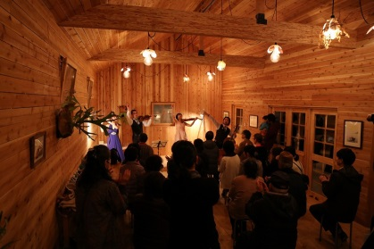第8号案件

**ピースネイチャーラボ**（宮城県気仙沼市）

**～引き続き海辺カフェの活用に工夫～**

概要

　　　代表者：　畠山　信（代表理事）　　　　　　 業　　種：　水産加工業

支援策：　資金＋アドバイザー派遣　　　　　投資額：　500万円

新設された海辺の木造小屋『Switch』を活用し、海産パエリヤが食べられるカヌーツアーや、牡蠣の水揚げができるカヌーツアー、スタンドアップパドル体験等も始めました。また、支援団体とコラボし、クラシックコンサートを開催。夜の幻想的な風景とクラシック音楽を楽しむことができました。また、企業様の学びツアーの受入れ等も実施し、ゆったりとくつろいでいただける場所の提供が始まっています。

組織体制を整え、より多くの方々にお越しいただけるようにしたいと思います。

代表理事　畠山信氏 ひとこと

地域全体の動きとも連動し、被災沿岸部を盛り上げていきたいと考えております！

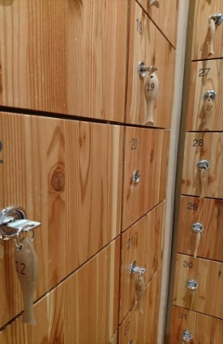

第9号案件

**オナガワファクトリー**（宮城県牡鹿郡女川町）

**～引き続き商品開発すすめ女川の魅力伝える～**

概要

　　　代表者：　湯浅　輝樹　（代表取締役）　　　　　　 業　　種：　工芸品開発・販売

支援策：　資金＋アドバイザー派遣　　　　　　　　　投資額：　500万円

サイト：　<http://ameblo.jp/small-rebuild-project/>

震災から６年目の現在、支援からの完全独立が求められ、また、自社の今後の動向だけではなく、街全体の今後を見据えた活動が急務となってきている。

そのような状況下、当社においては、自社製品を町の代表的な土産品として確立させるべく、新しくできた女川駅に併設されている温泉保養施設“ゆぽっぽ”の下足キー用のキーホルダーを提供し、話題となった。同時に施設内の売店でも販売をお願いし、土産品としての知名度が上昇してきている。また、代表が個人的に取り組んでいる柚子農園の、数年後に可能となる出荷を見据えて、柚子を使ったチーズケーキの開発や柚子入りソーセージの開発、調味料などの開発の準備を始めており、数年後、完全な六次化を可能とする企業体を目指し、新たなスタートラインに立った。

代表取締役・湯浅輝樹氏　ひとこと

震災から生まれた産業の確立を目指すことは、自社のみならず、街全体を見据えた活動が必要であるので、町が良くなる企業体を目指します。

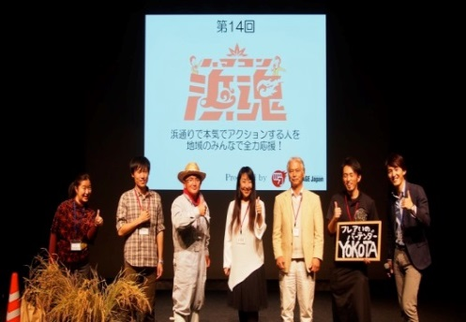　第10号案件

**ＴＡＴＡＫＩＡＧＥ Japan** (福島県いわき市)

**～地元発信力のある人材発掘と育成を推進～**

概要

代表者：　松本　丈　（代表理事）　　　　　業　 種：　起業家育成、コワーキングスペース運営

支援策：　資金＋アドバイザー派遣 　　　　投資額：　500　万円

サイト：<http://www.tatakiage.jp/>

地域プレーヤーの発掘と育成を進めるために2015年8月に開始したプレゼン＆ブレストイベント「浜魂（ハマコン）」は、毎月１回ずつの開催を重ね、14回（2016年10月現在）を数えるまでになりました。これにより、総勢50名以上の登壇者と1000人近くの市民が応援者として参加し、地域のアクションが数多く輩出されるようになりました。（詳細は、浜魂ＨＰ：hamacom.jp参照）

同時にタタキアゲジャパンの会員も正会員が10名以上、賛助会員が30名以上増加。団体としての基盤が強固なものになるとともに、アクションをするコミュニティができ、その拠点としてコワーキングスペースの利用も増加しました。2016年9月の利用状況は、月額契約会員３団体、個人でのスポット利用189名でした。こうした中、地域での団体の認知度が上がるにつれ、行政や大学、企業とのコラボレーションも増え、活動の幅や地域で求められる役割も変化してきております。

これからも福島から日本を変えるべく市民を巻き込み楽しみながら、アクションを起こす人財・応援する人財を増やしていきますので、引き続きご支援の程、どうぞよろしくお願いします。

理事長・松本丈氏　ひとこと

浜魂（ハマコン）を通して、地域にアクションを起こす人、それを応援する人のコミュニティが出来てきたことで、コワーキングスペースの利用者が増えたり、活動の幅が拡がったりしております。今後ともご支援のほど、よろしくお願いいたします。

第11号案件

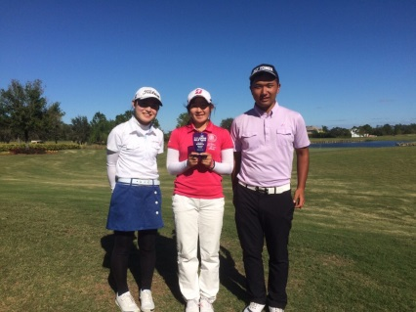**有限会社ドウビー・ソーシャル事業部（旧被災事業所復興支援室）**（宮城県石巻市）

**～太陽光発電事業での売上を活用し人材育成に貢献～**

概要

　代表者：　古藤野　智　（代表理事）　　　　　　 業　　種：　太陽光発電事業

支援策：　資金＋アドバイザー派遣　　　　　　　投資額：　300万円

サイト：<https://www.facebook.com/saiseinomatikikin>

「再生の街プロジェクト」は石巻市の被災企業4箇所が再興した事業所の屋根上で行っている太陽光発電・売電事業の売り上げを基金化し、被災地のジュニアタレントの育成支援を行っている活動です。

2016年も年間100万円ほどの売り上げがあり、3名のジュニアゴルファーに対し、遠征費を拠出することができました。

平塚新夢さんは去年に引き続き、4つの世界大会に出場、世界の舞台で活躍しています。

また、今年は新しく高校三年生の郡山瞳さん、同じく今野匠君が国内予選を勝ち抜き、ＩＭＧＡの世界ジュニア選手権へ出場しました。

これからも被災地の才能の開花に寄与できるよう活動していきます。

代表パートナー・古藤野智氏 ひとこと

基金様のご支援で息の長い活動が出来ています。これからもご指導よろしくお願いします！

第12号案件

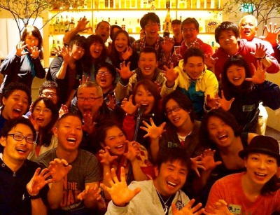**オン・ザ・ロード**（宮城県石巻市）

**～施設利用による人材交流を深め被災地活性化を目指す～**

概要

　代表者：　髙橋　歩　（代表理事）　　　　　　業　　種：　ゲストハウス・コミュニティスペース運営

支援策：　資金＋アドバイザー派遣　　　　　投資額：　1000万円

サイト：　<https://otr.or.jp/>

ロングビーチハウスでは、石巻の特産物を使用したスペイン料理レストランや、被災地にはまだまだ少ない宿泊施設、地域活性に向けた多種多様なイベントの運営を行っています。イベントには、これまで約200名の方に参加していただきました。

オープン1年を迎えた現在は、地元の方の雇用を始め、新しい仲間と共に弊施設を運営中です。また、石巻に訪れた県外の方とご近所の地元の人が繋がる機会も日々創出されており、石巻が賑わう一助を担っています。

今後は、石巻の若者が主体となって、多方面からの石巻を活性化できる活動プログラムを提案していきたいと考えています。石巻に住む人々のさらなるコミュニティの形成、被災地の活性化を目指していきます。

事務局長・岡本舞子氏 ひとこと

この施設は、単なる複合施設ではなく、全世界の方々が楽しんでいただける要素を持ち合わせています。震災後、移り住んだ沢山の若人や住民の方々とのコミュニティが今、生まれています。復興の象徴となるような場所創りを永続的に行い、未来を担っていきます！応援よろしくお願い致します。

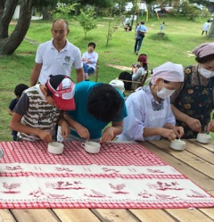

第13号案件

**株式会社カシワダイリンクス**（広島県神石郡）

**～福島原発避難者による他地域での牧場経営～**

概要

代表者：　相馬　幸香（代表取締役）　　　　　　業　 種：　牧場経営・乳加工品製造・販売事業

支援策： 資金　　　　　　　　　　　　　　　　　　　投資額：　2,600万円

サイト： <http://www.somas-ranch.com>

　皆様にご支援をいただき昨年酪農事業を開始することが出来ました。心より感謝しております。昨年は体験型テーマパーク「神石高原町ティアガルテン」へ商品の搬入を主としておりましたが、園内のソフトクリームショップを直接運営を開始しました。また加工商品群も増えてまいりました。

神石高原町犬の殺処分をゼロにするという活動を続けるために、ふるさと納税という制度をうまく活用しております。そのふるさと納税の返礼品にもご指定をいただき、多くの皆様にご賞味いただくことができるようになりました。

来年からは搾乳頭数も増えてまいります。今年もスタッフに新しい方も加わっていただきましたが来年も引き続き新しい方を募集し続ける予定です。

牧場長・相馬行胤氏　ひとこと

地域の皆様との交流の場も増えてまいりました。地域の皆様に大事にしていただきながら引き続き精進してまいりたいと思います。

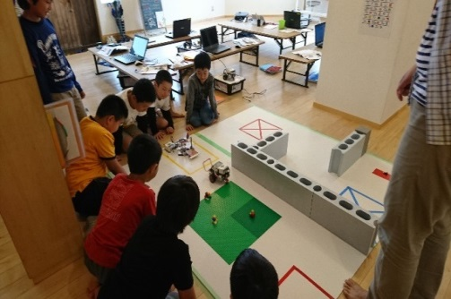第14号案件

**株式会社dreamLab**（福島県いわき市）

**～子どもの成長促すプログラムを充実～**

概要

代表者：　小川 智美　　　　　業　 種：　学童保育事業　（人材育成教育事業）

支援策： 資金 投資額：　400万円

サイト：　<http://d-l.jp/>

　ドリームラボを設立して、1年が経ちました。ドリームラボは、学びの場・自分たちで課題を発見し解決する場・自己肯定感を育てる場として、いろいろなプログラムを子どもたちに提供してきました。

現在、アフタースクールでは、子どもたちがやりたいことを自分たちで計画し、実行するような環境を作っています。例えば、料理の際には、自分たちでメニューを決め、レシピをインターネットで検索、予算内で買い物をし、調理をしています。自ら考え、行動することが徐々にできるようになってきました。また、レゴマインドストームEV3を使ったロボット教室では、子どもたちは、今まで点だった知識が線となって、さらにプログラミングの楽しさを実感しています。

9月には、WRO（World Robot Olympiad）の全国大会に参加しました。子どもたちは、新しい刺激を受け、さらに上を目指して切磋琢磨しています。

代表取締役・小川智美氏　ひとこと

子どもたちの好きなこと、興味のあることをどんどん学べる環境をスタッフ一同、作って参ります。

**○2016年度　収支報告、助成金内容**

共益投資基金JAPANの収支報告をします。経理処理は、外部税理士によって行われ、その正確性、公正性については、理事会および評議員会、監事によって確認をされています。ご不明な点がありましたら、事務局までお問い合わせください。

|  |  |  |  |
| --- | --- | --- | --- |
| 区分・項目 | | | 2016年度実績 |
| 人件費 | | | 372 |
|  | 事務局の運営に対応する人件費 | | 210 |
| 支援案件の各種業務に対応する人件費 | | 162 |
| 旅費（事務職員等） | | | 6 |
| 広報活動・WEB管理費 | | | 7 |
| 事務所費および投資業務推進費 | | | 113 |
|  | 事務所費 | 通信費・備品費、水道光熱費、家賃等 | 89 |
| 投資業務推進費 | 投資業務推進に係わる旅費・会議費 | 24 |
| バリューアップ支援費 | | 外部専門家による調査や各種支援の委託費 | 48 |
| 合計 | | | 546 |

　（単位：万円）

東北共益投資基金に対して、設立当初より合計500万円以上のご寄付をいただいた法人・個人は、以下の通りです。ご支援、誠にありがとうございます。

2011年からの合計額

・公益社団法人 Civic Force：　1億5,552万円

・九州郵便局長協会：　3,000万円

・株式会社 ユニクロ：　6,220万円　（ユニクロ復興応援プロジェクトより）

【一般財団法人　共益投資基金JAPAN】　（2016年4月より名称変更しました）

所在地　東京都渋谷区富ヶ谷2－41－12　富ヶ谷小川ビル2階

問合わせ　TEL：03-3466-3676、　e-mail：[info@kyoueki.jp](mailto:info@kyoueki.jp)

基金ホームページ　　<http://kyoueki.jp/>

**＜参考＞共益投資基金JAPANのご紹介**

被災地の中小の事業者の再起においては、金融機関や行政の資金供給だけでは十分に応えきれない現実があります。サプライチェーンやバリューチェーンが大きな打撃を受ける中、旧来の産業の単なる復旧を超えた、地域のつながりを新生する新たな地場産業モデルを創出していくことが必要です。

2011年の東日本大震災をきっかけに設立した「東北共益投資基金」は、被災された企業の皆さんにビジネススキルとともに資金的な支援の手を差し伸べることで復興を具体的に支援し、数年後に事業が順調に立ち上がって可能な限り償還していただいたものを原資として地域で活動するNPOへ助成する「二度の資金循環」を目的に立ち上がり、現在までで14案件1.64億円の支援を実施いたしております。

2016年より生まれ変わった「基金ジャパン」は、大規模被災地域における復興支援の仕組み「共益投資」のノウハウを他の地域にも展開し、災害大国の日本でも地域経済の復興に寄与して新しい地域経済をリードする共益事業を支援してまいります。

■**基金のフレームワーク**

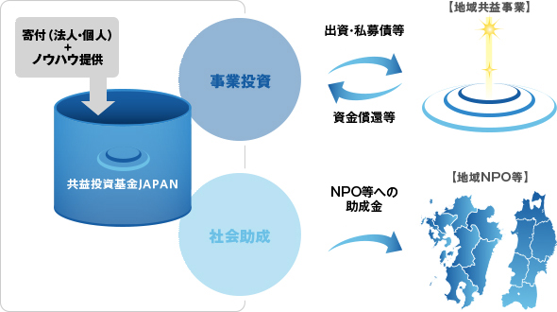

**１．新たな地場産業モデル創出支援**

新しい地域経済をリードする「共益事業」に積極投資し、（資本性のある資金の提供）、コミュニ

ティ新生も視野に入れた地域活

動の広がりをめざします

**２．バリューアップ支援**

資金の提供だけではなく、地域固有の価値を発揮できるよう、ノウハウ提供・経営支援でバリューアップを図ります

**３．二度の資金循環**

「共益経済」の実現に向けて、5年をめどに地元に資本をバトンタッチ、償還された資金を次の課題へ再投資します（NPO等への助成）